Majoritatea candidaţilor par să fi fost luaţi pe nepregătite de alegerile de pe 15 februarie

Pre-campanie egală cu zero
Editia: 2009-01-27 din 2009-01-27
Autor: Valentin Malaescu

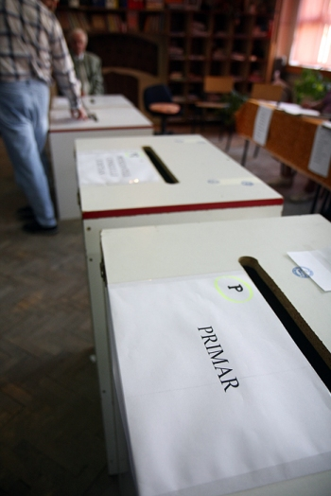
Cu numai trei zile înaintea demarării campaniei electorale, majoritatea candidaţilor par nepregătiţi pentru acest eveniment premergător alegerilor. Materialele de campanie nu sunt, încă, terminate, iar unele sunt abia în faza de concepţie. Cât despre comunicarea electronică, aceasta a rămas blocată la alegerile trecute.

Programarea intempestivă de către Guvernul lui Emil Boc a alegerilor parţiale par, într-adevăr, să fi luat pe nepregătite mai toate partidele. Altfel nu se poate explica întârzierea pregătirii campaniei, cu atât mai mult cu cât, fiind scurtată la jumătate, nu prea este loc de ratat startul. Poate nu întâmplător, PD-L este singurul partid care are deja pe stoc o bună parte din materialelel de campanie. Este vorba de celebra “şpagă electorală” formată din pixuri, brichete şi calendare, cu numele lui Sorin Apostu. Prin restul sediilor de campanie bate vântul. “Avem totul pregătit şi vom începe campania cu motoarele în plin”, se laudă preşedintele PSD Cluj-Napoca, Remus Lăpuşan, deşi materialele lor de campanie sunt încă în tipografii şi imprimerii. La rândul său, şeful de campanie al liberalului Marius Nicoară, Liviu Miclăuş, promite că toate afişele vor fi gata la timp şi vineri noaptea vor fi lipite pe panourile electorale.
Campanie cu Ciuhandu
Singurul candidat pe care l-am găsit la partid a fost ţărănistul Călin Oancea. Împreună cu şeful organizaţiei judeţene, Ioan Feraru, negociau nişte contracte publicitare cu un ziar local, dar mai cu seamă, tocmai obţinuseră acceptul primarului Timişoarei, Gheorghe Ciuhandu, pentru o sesiune de fotografii şi o filmare, pentru un clip electoral. În acest scop, Oancea se va deplasa vineri la

Timişoara. El a recunoscut, însă, că este doar în faza de concepere a campaniei sale electorale. Nici PCM-istul Gergely Balasz nu este mai avansat. La sediul partidului său era doar o secretară, care a invocat scuza faptului că decizia de a participa la alegeri a fost luată abia în urmă cu trei zile. La socialişti era lacătul pe uşă, PNG şi-a părăsit sediul, iar “verzii” n-au fost de găsit.
Pop nu dă pixuri şi brichete
Lângă imprimanta din sediul filialei Cartel Alfa, am descoperit câteva fotografii de-ale lui Grigore Pop, alb-negru şi color, proaspăt listate, dar şi sloganul de campanie al candidatului independent, extrem de “original”: “Susţine independentul Grigore Pop”. “Am să fac o campanie ieftină, nu cred să depăşesc cifra de 25.000 de euro, afişe, fluturaşi, colante pe maşinile colegilor, două apariţii la televiziune, două în ziare şi cam atât. Nu voi da pixuri şi brichete, că nu sunt donator. Oricum, nu voi folosi banii sindicatului, Chiar sunt curios cât vor cheluti ceilalţi în campanie. O fac ieftină, nu că n-ar fi bani, că aş putea găsi şi eu câţiva directori, care vor avea nevoie, apoi, de primar şi care, cum dau altora, ar putea da şi pentru Grigore Pop, dar nu vreau să mă implic în aşa ceva”, a explicat Pop. dar chiar şi aşa, cu campanie de austeritate, Pop este convins că va intra în turul doi, unde îl va spulbera pe Apostu.
Nicoară şi Pop-Puşcaş sunt în urmă cu alegerile
Cum campania va fi scurtă, te-ai aştepta ca partidele şi ai lor candidaţi să profite de singurul mijloc de comunicare neafectat de legea electorală, internetul. Dar, se pare că internauţii nu reprezintă un electorat vizat de politicienii clujeni. Singurele partide ale căror site-uri vorbesc despre candidaţii lor sunt PNL şi PNŢCD, dar şi aceste, doar prin simple communicate de presă. Site-ul PD-L a rămas blocat în campania pentru alegerile parlamentare, în vreme ce site-ul PSD este tot neterminat şi conţine doar materiale preluate din presă. Doar patru candidaţi au site-uri proprii. Numai că, în al său, Marius Nicoară încearcă, în continuare să ne convingă că ar fi sănătos să-l alegem preşedinte al Consiliului Judeţean, în vreme ce site-ul lui Teodor Pop Puşcaş îi face campanie pentru... Camera Deputaţilor. Site personal mai are candidatul PNG Gheorghe Aştilean, dar acolo, el îşi promovează doar pozele de familie şi picturile. Mai nou, pe internet a aparut şi candidatul PD-L, Sorin Apostu.

